Hamac

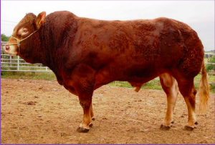

Far DenbreizMN, mf Arlequin.
Franske Hamac er en FF okse, som har 343 avkom registrert i franske Iboval. Etter det vi kjenner til, er det importert noen få doser av DenbreizMN til Norge, for øvrig er dette ubeslektet genetikk på begge sider. Meget bra eksteriør tall fra Iboval, særlig sterk på bein/klauver. I utgangspunktet en produksjonsokse, som ennå ikke har tall på moregenskaper.
Fødselsindeks | Tilvekst | Slakteklasse | Kalvingsevne døtre | Melkeevne døtre | Fertilitet
= | + | +

